Prøveopgave
Opgave 2. ENERGIOMSÆTNING

En skateboarder er placeret på en skateboardbane.

Bestem hvor meget potentiel energi skateboarderen har i højeste position.

Massen (skateboarder samt skateboard) m = 80 kg
Højeste position h = 5 m

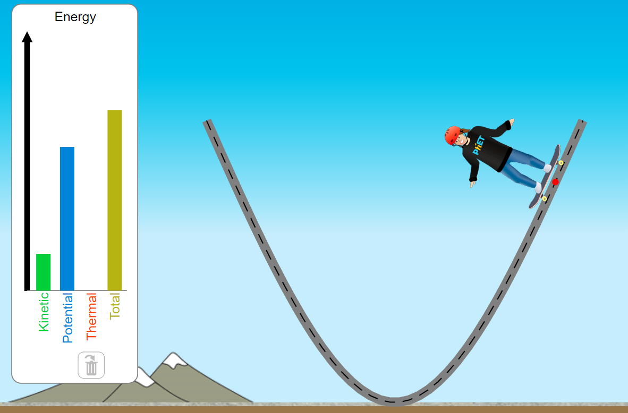
(kilde: (https://phet.colorado.edu/sims/html/energy-skate-park-basics/latest/energy-skate-park-basics_en.html))

Bilag
Graf med energi omsætning

Prøveopgave
Opgave 2. Bilag energiomsætning

Energi omsætning fra skateboardbane. (Målingerne er fra et forsøg)
Energi [J]
Tid [s]
Mekanisk Energi
Kinetisk energi
Potentiel energi

